GEOGRAFIA ETA HISTORIA ZUZENKETA
ARIKETEN ERANTZUNAK
I.
1. C, 2. E, 3. A, 4. B, 5. H, 6. G, 7. F, 8. D.
II.
- Prezipitazioak ugariak eta erregularrak dira: urteko kopuru osoa 800 mm-tik gorakoa da; eurien banaketa nahiko erregularra da urtean zehar. Hala ere, prezipitazio gehienak neguan gertatzen dira, eta udan minimo erlatiboa dago nahiz eta hilabete lehorrik ez egon. Tenperaturei dagokienez, bitarte termikoa txikia da (11ºC gutxi gora behera). Uda freskoa da (Abuztuan batez besteko tenperatura ez da 22ºCkoa) eta negua moderatua da (Urtarrilan batez besteko tenperatura ia 10ºCkoa da).
- Kostako klima ozeanikoa (Donostia)/Landare-formazio nagusiak baso hosto erorkorra (pagoa, haritza eta gaztainondoa), zakardia (txilarra, otea) eta belardia dira.
III.
1: Espainia hezea → abeltzaintza eta basogintza, 2: Mendi hezea → abeltzaintza eta basogintza, 3: Iberiar penintsularen barrualde kontinentalizatua → lehorreko lur estentsiboak eta lur ureztatu mistoak, 4: Espainia mediterraneo beroa → barazkiak eta frutaleak, 5: Kanariak → kostako lur ureztatuak eta barrualdeko lur lehorrak.
IV.
- >200 bizt/km2 hauetako hiru izan daitezke: Madril, Pontevedra, Bizkaia, Gipuzkoa, Bartzelona, Valentzia, Alacant, Málaga, Balearrak eta Kanariak. <25 bizt/km2 hauetako hiru izan daitezke: Zamora, Palentzia, Cáceres, Ávila, Segovia, Soria, Guadalajara, Cuenca, Teruel eta Huesca. 25>50 bizt/km2 hauetako hiru izan daitezke: Lugo, Ourense, León, Burgos, Salamanca, Badajoz, Toledo, Ciudad Real, Jaén, Albacete eta Lleida.
- 1: Madrilen kasua, Estatuko hiriburua izateagatik eta kokapen zentralagatik (abantaila administralgoan, merkatalgoan, industrian… ). 2: Espainiako kostaldeak, orokorrean, abantaila ekonomikoak ditu kostaldean egoteagatik (portuak eta merkatalgoa, industria, inmigranteen helmuga). 3: Espainiako Mediterraneoko kostaldea eta Kanariak Irlak, gainera, turismoagatik.

V.
a)
Alde Zaharra  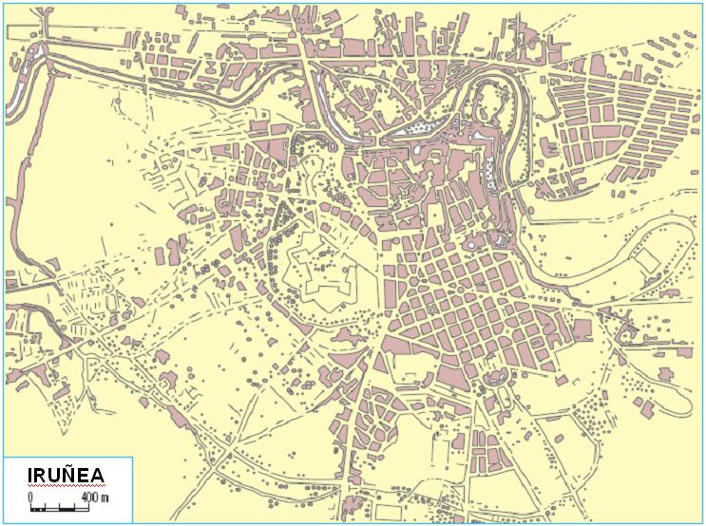  Zabalgunea | 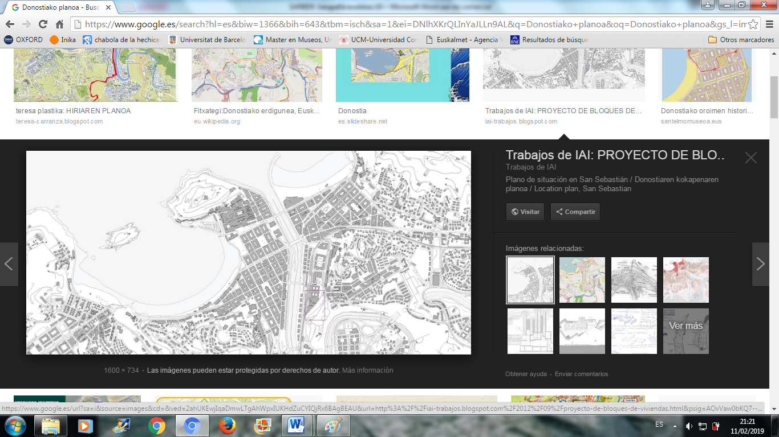  Alde Zaharra  Zabalgunea

b) ALDE ZAHARRA: Alde Zaharra jatorritik XIX. mendearen erdialdean industrializazioa hasi arte urbanizatutako hirien zatia da. Gaur egungo hiriaren azalera txikia hartzen du, baina balio handia du, kultura-ondarea du eta. Hori dela eta, asko multzo historiko eta artistiko aitortu dituzte edo Gizadiaren Ondare izendatu dituzte. Alde Zaharrak historia luzea du, eta, beraz, hainbat etapari dagozkien osagaiak biltzen ditu, hiriaren sorreratik gaur egunera arte.
ZABALGUNEA: XIX. mendearen erdialdea eta XX. mendearen lehen herena bitartean industria modernoaren bultzadagatik Alde Zaharra gainditu zuten hiri gehienek harresi zaharrak eraitsi zituzten. Hiri berrian zabalguneak sortu ziren burgesentzat: espazio berriak ziren eta burgesiak hiria hazteko zituen nahiei erantzuten zien; beraz, koadrikula itxurako plano erregularra hartu zuen. Kaleak zuzenak ziren, eta Alde Zaharreko kaleak baino zabalagoak.

